ATKLĀTs KONKURSS
„Pārvietošanās tehnisko palīglīdzekļu piegāde”
ar identifikācijas Nr. NRC "Vaivari" 2018/32 TPC

1. Piegādātāja uzdotais jautājums:
Vai ir iespējams piedāvājuma 27. iepirkuma daļā piedāvāt divus dažādus riteņkrēslus no dažādiem ražotājiem?
Pasūtītāja atbilde:
Piegādātājs var piedāvāt iepirkuma 27. daļai “Bimanuālie riteņkrēsli ar mugurējo piedziņu pieaugušajiem (bāzes modelis)” divus dažādus riteņkrēslus no dažādiem ražotājiem, bet jāņem vērā, ka atbilstoši Nolikuma 8. punktam pretendents drīkst iesniegt tikai vienu piedāvājuma variantu par vienu vai vairākām daļām.
Piemēram: Atšķirīgi ražotāji var būt dažādiem riteņkrēsla izmēriem, bet attiecībā uz iepirkuma daļu nevar tikt piedāvātas divas dažādas riteņkrēslu cenas, lai ievērotu Nolikuma 8. punktu.
2. Piegādātāja uzdotais jautājums:
29. pozīcijā tehniskajā specifikācijā ir teikts, ka ''Aizmugurējie riteņi: pumpējami, izmērs 37x540 mm (24’), augstspiediena riepas (vairāk par 6 bar), metāla gultņi, metāla spieķi, ar spiedpogu noņemami, piedziņas riteņu bloķēšanas/ atbloķēšanas mehānisms personām kurām ir traucēta roku funkcija – satvēriens''. Kas tas ir pa mehānismu un kā viņš izskatās?
Pasūtītāja atbilde:
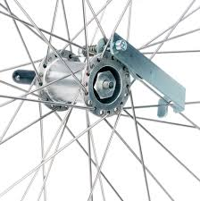
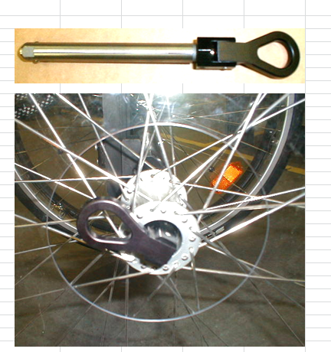
Spiedpogas fiksācijas mehānisms – mehānisms, kurš notur nospiestu riteņa noņemšanas spiedpogu, gadījumos kad klientam ir traucētas veiklās kustības pirkstos. Dažādiem ražotājiem ir dažādi risinājumi attēlos ir redzami piemēri. Attēliem ir informatīvs raksturs.

3. Piegādātāja uzdotais jautājums:
Kāda izmēra paraugs ir jāiesniedz atklāta konkursa “Pārvietošanās tehnisko palīglīdzekļu piegāde” ar identifikācijas Nr. NRC „Vaivari” 2018/32 TPC pozīcijai Nr. 34?
Nolikuma 22.2. punktā 34. pozīcija nav norādīta.
Pasūtītāja atbilde:
Paraugus uz iepirkuma daļām, kuras nav norādītas Nolikuma 22.2. punktā, var iesniegt jebkura izmēra pēc pašu izvēles.
4. Piegādātāja uzdotais jautājums:
Jautājumi par konkursa “Pārvietošanās tehnisko palīglīdzekļu piegāde” tehnisko specifikāciju:
Vai 30.daļā nav kļūda norādītajā sēdekļa platuma diapazonā (min 35 -37 cm un max 52 - 54 cm)? Riteņkrēsliem ar palielinātu svara izturību ražotāju piedāvātie sēdekļa platumi parasti sākas ar 50 cm, jo lietotājiem ar svaru virs 150 kg nav nepieciešami riteņkrēsli ar mazāku sēdvietas platumu.
Pasūtītāja atbilde:
Iepirkuma 30.daļā kļūda netika konstatēta, Tehniskā specifikācija izstrādāta pēc lietotāju pieprasījuma.
5. Piegādātāja uzdotais jautājums:
Vai 28., 29., 30., 31., 32. un 33.daļās nav kļūda norādītajos aizmugurējo riteņu izmēros un minimālajā spiedienā riepās (37-540 un 6 bar)? Pēc mūsu rīcībā esošās informācijas riepu izmēram 37-540 maksimālais spiediens tirgū pieejamām riepām ir 85 psi (aptuveni 5.86 bar). Spiediens virs 6 bar pieejams riepām sākot no izmēra 32-540.
Pasūtītāja atbilde:
Iepirkuma 28., 29., 30., 31., 32. un 33.daļa attiecas uz aktīvā tipa riteņkrēsliem. Tehniskā specifikācija nosaka minimālās prasības, un augstspiediena riepām jābūt ar spiedienu ne mazāk par 6 bar, savukārt augstspiediena riepām norādīti maksimālie riepu izmēri. Piedāvājumā augstspiediena riepām var iekļaut arī citu izmēru. Iepriekš minētais attiecas uz visām daļām, kurām norādītas augstspiediena riepas.

